**FASE ELIMINATORIA NIVEL: SENIOR**

1. Construir un programa que permita ingresar valores numéricos a un vector, sin importar el tamaño En base a lo anterior debe determinar si el vector es simétrico o asimétrico y mostrar un mensaje en pantalla que indique lo anterior, según sea el caso. **Un arreglo lineal o vector es simétrico si el primer elemento es igual al ultimo el segundo al penúltimo, el tercero al antepenúltimo y así sucesivamente.**

**Nota: Debe tener en cuenta si son iguales.**

**Ejemplo de entrada**

|  |  |  |  |  |  |  |  |
| --- | --- | --- | --- | --- | --- | --- | --- |
| **8** | **5** | **3** | **4** | **4** | **3** | **5** | **8** |

**Ejemplo de salida**

**El vector ES simétrico**

**Ejemplo de entrada**

|  |  |  |  |  |  |
| --- | --- | --- | --- | --- | --- |
| **1** | **3** | **3** | **4** | **5** | **10** |

**Ejemplo de salida**

**El vector NO es simétrico**

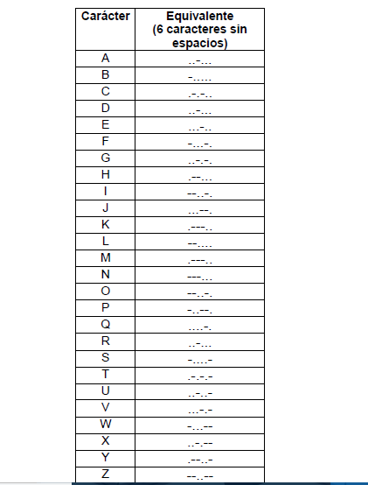

1. Codificación Marciana

Desarrolle un programa que realice el cifrado de un texto contenido en archivo, mediante la conversión de cada uno de sus caracteres al lenguaje JAVISTICO , el cual se describe en la tabla de la izquierda. Este mensaje de salida no debe contener espacios y se debe mostrar al final la frase y el código cifrado.

**Ejemplo de entrada.**

Esta es la frase a codificar

**Ejemplo del archivo de salida**

**Frase:** Esta es la frase a codificar

**Cifrado** ...-..-....-.-.-.-..-... ...-..-....- --......-... -...-...-.....-...-....-...-.. ..-... .-.-..--..-...-...--..-.-...-.--..-..-.-....-.....-...

1. **Ingresar una cadena de caracteres cuya suma total sea divisible entre 4. Usted debe dividir la cadena y guardar en un vector, matriz o lista, (solo un tipo de arreglo) un conjunto de cuatro letras por cada una de las posiciones del arreglo seleccionado. Al finalizar debe imprimir la cadena de caracteres original y el vector con los conjuntos de letras divididos previamente.**

**Ejemplo de entrada**

|  |
| --- |
| **KYCEVIEJOLESBIAN** |

**Ejemplo de salida**

**Cadena Original: KYCEVIEJOLESBIAN**

|  |  |  |  |
| --- | --- | --- | --- |
| **KYCE** | **VIEJ** | **OLES** | **BIAN** |

**Divisiones**

**Rúbrica de evaluación FASE MASTER**

|  |  |  |  |  |
| --- | --- | --- | --- | --- |
| **Información del grupo** | | | | |
| 1. **_______________________________________** 2. **_______________________________________** 3. **_______________________________________** | | **Nombre del grupo: _______________**  **Tiempo Utilizado (minutos): _____**  **Bono (puntos): _____** | | |
| **EJERCICIO** | **Patronus (3)** | | **Dementor (0)** | **Puntos** |
| **#1 Vector Simétrico** | **El programa permite ingresar valores numéricos a un vector, sin importar el tamaño. En base a lo anterior debe determinar si el vector es simétrico o asimétrico y mostrar un mensaje en pantalla que indique lo anterior, según sea el caso** | | **No compila** |  |
| **#2Codificación Marciana.** | **El programa muestra en pantalla la codificación cifrado de un texto ingresado con los caracteres del lenguaje JAVISTICO, además muestra la frase a codificar.** | | **No compila** |  |
| **#3 Split** | **Permite ingresar una cadena de caracteres cuya suma total sea divisible entre 4. El programa divide la cadena y la guarda en un vector, matriz o lista, (solo un tipo de arreglo), imprimiendo la cadena de caracteres original y el vector con los conjuntos de letras divididos previamente.** | | **No compila** |  |
|  | | | **PUNTOS TOTALES** |  |

**PRUEBA FASE FINAL**

**Realizar un formulario con interfaz gráfica, que permita ingresar la información de un empleado, cuyos datos son: Nombre, fecha de nacimiento, salario, y género.**

**El programa debe validar:**

1. **Que no queden campos vacíos.**
2. **Que no se pueda ingresar letras en campos numéricos.**
3. **Que no se pueda ingresar números en campos de texto.**
4. **Que la fecha sea valida y tenga el formato dd/mm/aaaa ó dd-mm-aaaa**
5. **Que los únicos valores en genero son Masculino|MASCULINO o Femenino | FEMENINO**

|  |  |  |  |  |
| --- | --- | --- | --- | --- |
| **Información del grupo** | | | | |
| 1. **_______________________________________** 2. **_______________________________________** 3. **_______________________________________** | | **Nombre del grupo: _______________**  **Tiempo Utilizado (minutos): _____**  **Bono (puntos): _____** | | |
| **CRITERIO** | **Descripción** | | **Ponderación** | **Puntos** |
| **#1 REGISTRO Y VALIDACIÓN COMPLETO** | **El programa permite ingresar los datos en una interfaz gráfica y valida los cinco aspectos (Números, textos, campos vacíos, genero y fecha)** | | **3 puntos** |  |
| **#2 REGISTRO Y VALIDACIÓN MEDIO** | **El programa permite ingresar los datos en una interfaz gráfica y valida los por lo menos tres aspectos (Números, textos, campos vacíos, género o fecha)** | | **2 puntos** |  |
| **#3 REGISTRO Y VALIDACIÓN BAJO** | **El programa permite ingresar los datos en una interfaz gráfica y valida los por lo menos dos aspectos (Números, textos, campos vacíos, género o fecha)** | | **1 puntos** |  |
|  | | | **PUNTOS TOTALES** |  |